ESTUDO EM CASA – DISTANCIAMENTO SOCIAL – COVID 19
ATIVIDADES DE GEOMETRIA – 7° ANO A, B e C – 2 AULAS
15ª SEMANA: DE 13/07/2020 a 17/07/2020
PROFª LUCIENE RIBEIRO
PROFª KARINA APARECIDA MATIAS ALVES BERTELI

Orientações:
- O trabalho pode ser copiado ou impresso.Atenção sua resposta final deverá ser a caneta;
- Deve constar no trabalho NOME, NÚMERO, SÉRIE “ANO” e NOME DA PROFESSORA, sob pena de não ser corrigido por falta de informações indispensáveis para a correção do mesmo;
- O trabalho DEVE SER ENTREGUE juntamente COM A AVALIAÇÃO BIMESTRAL em data que será divulgada posteriormente;
- Ele irá compor a nota do 2ºbimestre. E a não realização acarretará em dano considerável a nota do aluno.

TRABALHO DE GEOMETRIA (2º Bimestre)

NOME: _____________________________________________________Nº _____ 7º ano ___
Professora: _____________________________________________________________

ATIVIDADE 1 – Determine o valor de x nos triângulos a seguir lembrando que a soma dos ângulos internos de um triângulo será sempre 180°.
a) b)

ATVIDADE 2 – Se um polígono regular de 9 lados possui a soma de seus ângulos internos igual 1260°. Quanto mede cada ângulo interno desse polígono? Lembre-se: polígono regular possui todos ângulos internos com a mesma medida.

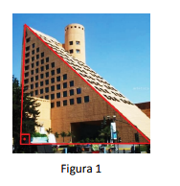
ATIVIDADE 3 – Observe a imagem e responda. A forma triangular do prédio pode ser classificada como:
- Triângulo acutângulo.
- Triângulo retângulo.
- Triângulo obtusângulo.
- Não podemos classificar.

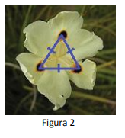
ATIVIDADE 4 – A forma triangular identificada na flor pode ser classificada como:
a) Triângulo retângulo.
b) Triângulo escaleno.
c) Triângulo isóscele.
d) Triângulo equilátero.

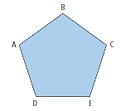
ATIVIDADE 5 – Identifique os elementos do polígono abaixo.
a) Vértices: _________________________________________
b) Os ângulos internos: _______________________________
c) Diagonais: ________________________________________
d) Lados: ___________________________________________
Para auxiliar na solução você poderá usar o desenho para representar os elementos.

BOM TRABALHO!!!!

